公 司 简 介
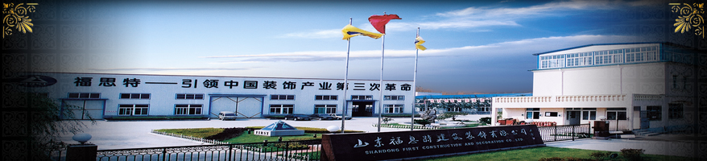
济南福思特装饰工程设计有限公司是中国第一家、目前山东省唯一实现装饰工程工厂化的大型高科技企业，主要承揽星级酒店、办公楼、中高档住宅等工程的整体设计与施工，是国际著名公司加拿大HD国际装饰产业集团中国地区战略合作伙伴。
福思特公司成立于一九九四年，注册资金1000万元，国家建设部建筑装饰装修施工壹级资质、设计甲级资质、公安部甲、乙级木质防火门生产资质。
公司立志用世界最新科技提升中国落后装饰产业。自1994年起，引进欧美先进设备和技术，研发工厂化装修技术。
经八年艰苦开发，终于实现了现场测量→工厂生产→工地直接组装的梦想，这一技术被装饰界誉为“中国装饰产业第三次革命”。该工艺淘汰了手工现场制作，已喷漆产成品现场直接组装，品质高，造价低，寿命长，工期短，绿色环保无污染，竣工即可使用。
2002年公司受建设部委托，主编了《木门窗（部品集成式）》国家标准，并参与编写了国家标准03J502—3《内装修》、《全国民用建筑工程设计技术措施》—建筑产品选用技术以及建设部《商品住宅装修一次到位实施细则》与《产品住宅一次装修到位材料、部品技术要点》等国家标准，截止2006年公司共获16项国家专利。
2004年公司成立了福思特（香港）星级酒店设计研究院，专门从事星级酒店的专业设计，现已在深圳、北京、上海、济南设立四个分院，共有160余名设计师，阵容庞大，分工精细，按专业分为室外环境绿化设计部、功能布局部、楼层分区部等15个设计工作室。
福思特公司在济南先后投资兴建了6家酒店，成立了山东舜和连锁酒店管理公司，并于2004年注册了山东福思特酒店设备用品公司。福思特公司可以为酒店从市场调研、投资商业策划、酒店整体规划、装修装饰设计，一直到装修施工、酒店筹开和管理提供一条龙的系统服务。
目前，公司正在率先实现装修工程工厂化成果的基础上，不断开拓进取，努力提升整体设计水平，加强工厂化能力，扩大施工安装实力，进一步提高公司整体设计、施工、工厂化水平，确保您的工程“施工不留隐患，竣工不留遗憾”。
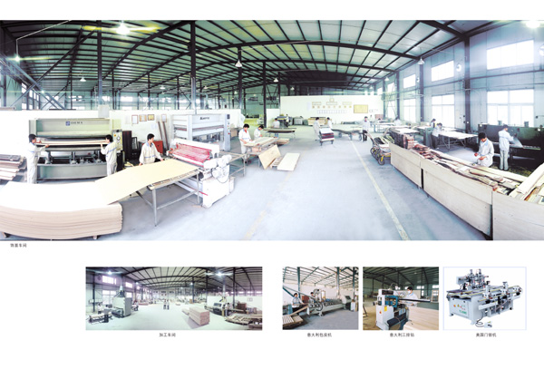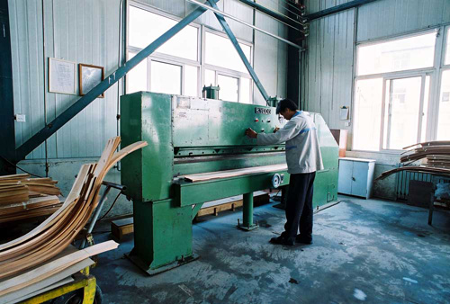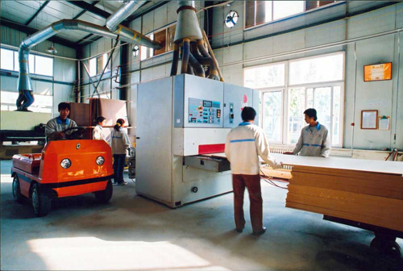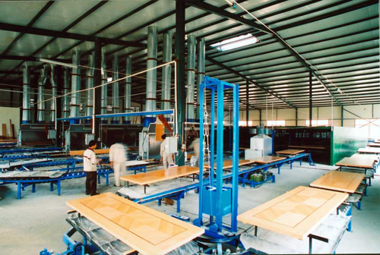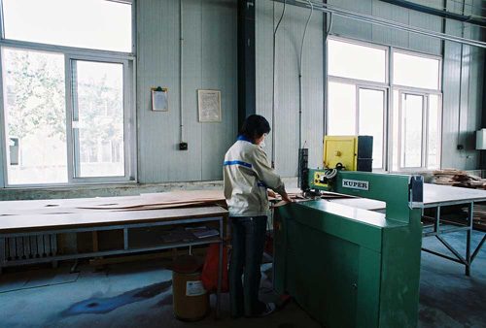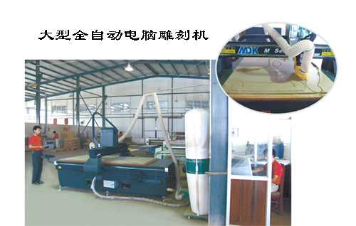

福思特装饰公司特针对济南大学举办大型家装活动
活动内容介绍

签家装送木门，做现场赠送德国进口都芳乳胶漆
限时限量征集济南大学20套样板间
此20套样板间作为济南福思特装饰公司 工程比武样板间 配备公司最好的项目经理、最好的项目监理、公司金牌施工队施工
此外，享受公司中层领导每周巡检 总经理中期验收及竣工验收!
工厂化装修，您马上就可享受……
如果您周末有时间，可以给我联系，公司派车去接送
公司地址：玉泉森信大酒店C座9层
联系人：郭林
联系电话：15954103342

